 | Wundersame Geldvermehrung | Zaubertrick
Material
- 2 ebene Spiegel
- große Münze (z. B. 2 Euro)
- für Zusatz 2 weitere Spiegel und Kerze
Hinweise
Mit diesem Trick könnt ihr aus 2 € genau 20 € machen. Nur wegnehmen könnt ihr sie nicht ☺.
Zusatz:
1. Findet den Zusammenhang zwischen dem Winkel zwischen den Spiegeln und der Anzahl der Münzen.
2. Legt einen Spiegel unter die Spiegel. Erzeugt so mit Hilfe der Kerze einen möglichst hellen Scheinwerfer.
Aufgaben
- Führt den Zaubertrick durch.
- Optimiert die Anordnung.
- Überlegt genau, wie ihr den Trick vorführt und wie ihr eure Zuschauer am besten verblüffen könnt.
- Fertigt eine Skizze mit Strahlengang an (Draufsicht, d. h. Blick von oben).
- Beschreibt die Durchführung des Tricks genau.
- Erklärt den Trick mit physikalischen Mitteln.
- Fertigt ein Poster an: „Unser Zaubertrick“.
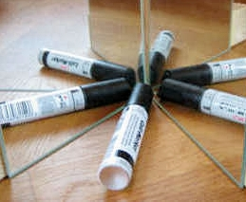
Hilfe 1
Der Lichtstrahl, der von der Münze ausgeht, wird am Spiegel reflektiert. Trifft der Lichtstrahl danach wieder auf einen Spiegel, wird erneut reflektiert, usw.

